# 观察者模式

1. 定义

Define a one-to-many dependency between objects so that when one object changes state,all its dependents are notified and updated automatically.(定义对象间一对多的依赖关系，使得当每一个对象改变状态，所有它所依赖的对象会被通知和自动更新)

1. 类图

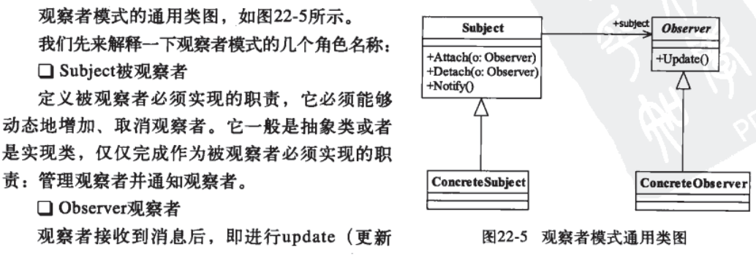

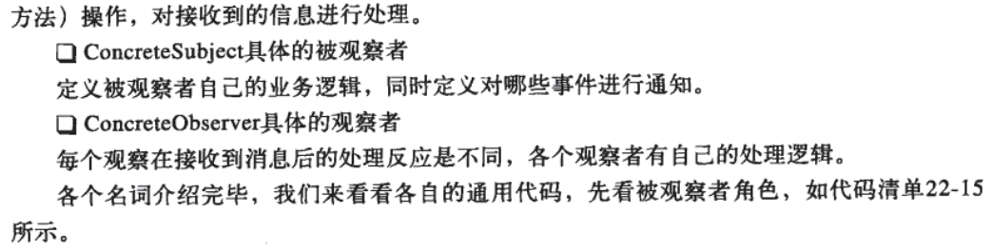

1. 模式的应用
2. 模式的优点
3. 观察者和被观察者之间是抽象耦合；
4. 建立一套触发机制。
5. 模式的缺点
6. 开发效率比较复杂和运行效率会有瓶颈；
7. 同步的通知观察者，一个卡壳会影响整体的执行效率。
8. 一般使用异步方式通知观察者（消息队列）
9. 实际应用场景

消息队列，发布与订阅。

1. 关联行为场景；
2. 事件多级触发场景；
3. 跨系统的消息交换，如消息队列的处理机制。
4. 最佳实践

JAVA中自带观察者与被观察者实现：java.util.Observable和java.util.Observer

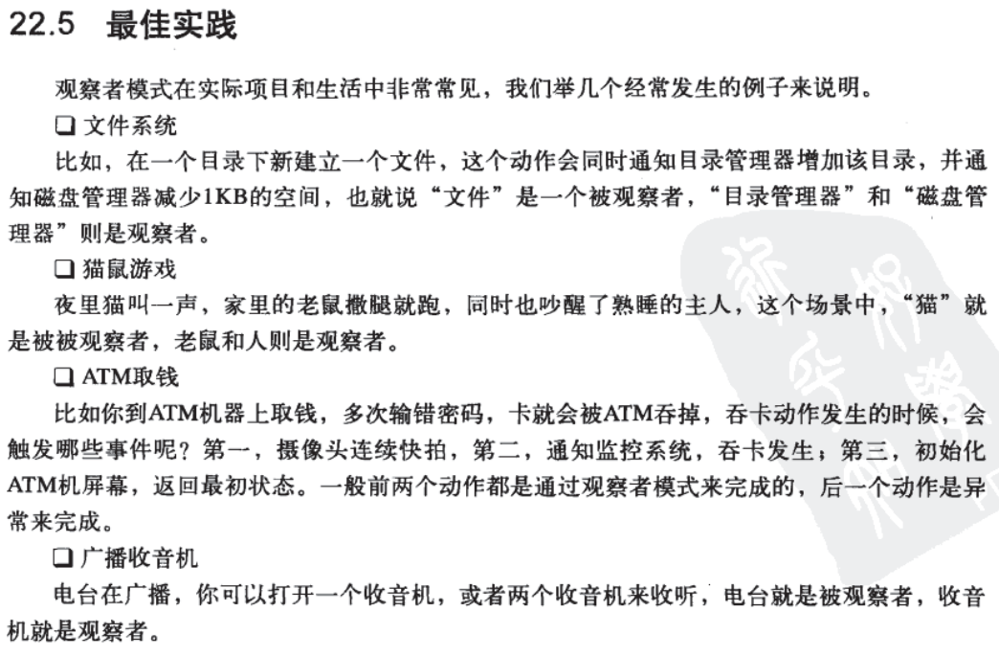

1. 注意事项

